Załącznik mapowy 6 działka 2879/131 pomiędzy ul. Beskidzką a Cmentarną
cele: droga dojazdowa i magazynowe – 515,60 m² GGN.645.19.2022

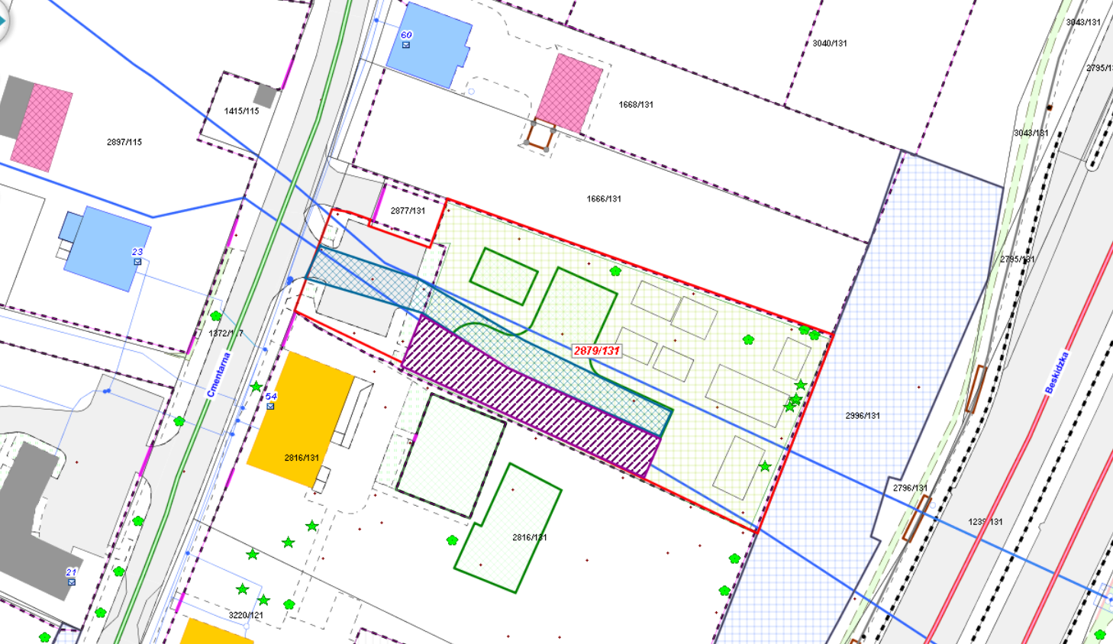

LEGENDA
Teren do dzierżawy na cele magazynowe – 130 m²
Teren do dzierżawy pod drogę dojazdową – 385,60 m²

